智慧3D导诊操作文档

**一、显示信息维护**

登录客户端



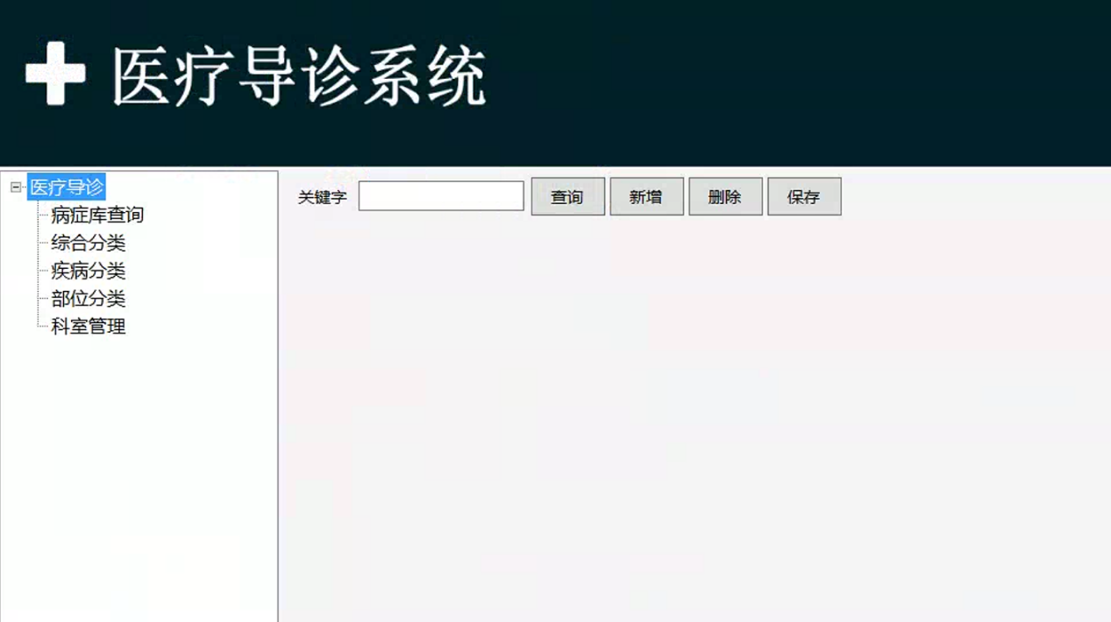

1.病症库查询（病症名称增加、删除）

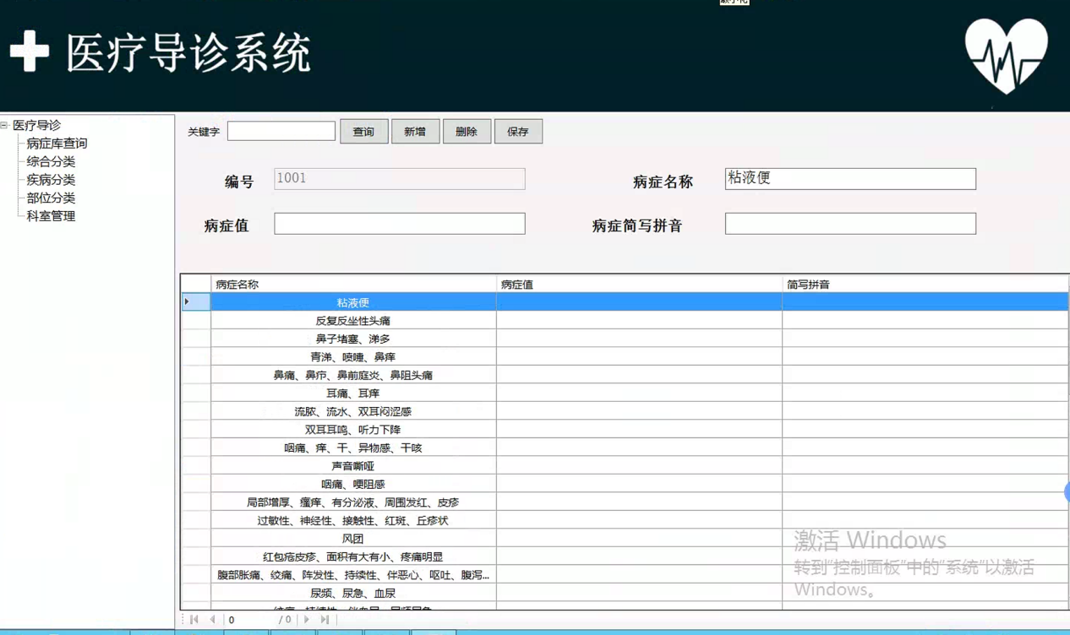

①点查询：显示所有已经维护了的信息

②新增：输入名称→保存

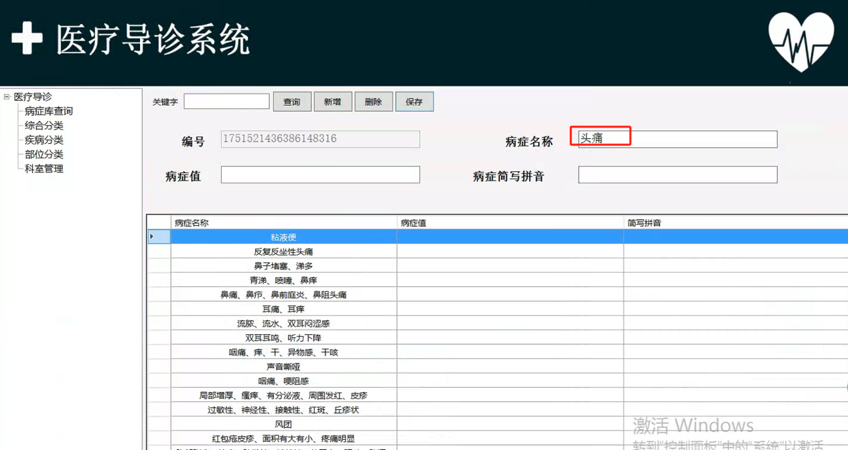

1. 病症分类

①新增：输入名称→保存

②选择对应的病症：选择→勾选→确定→保存

③若是需要删除，则勾选对应删除即可

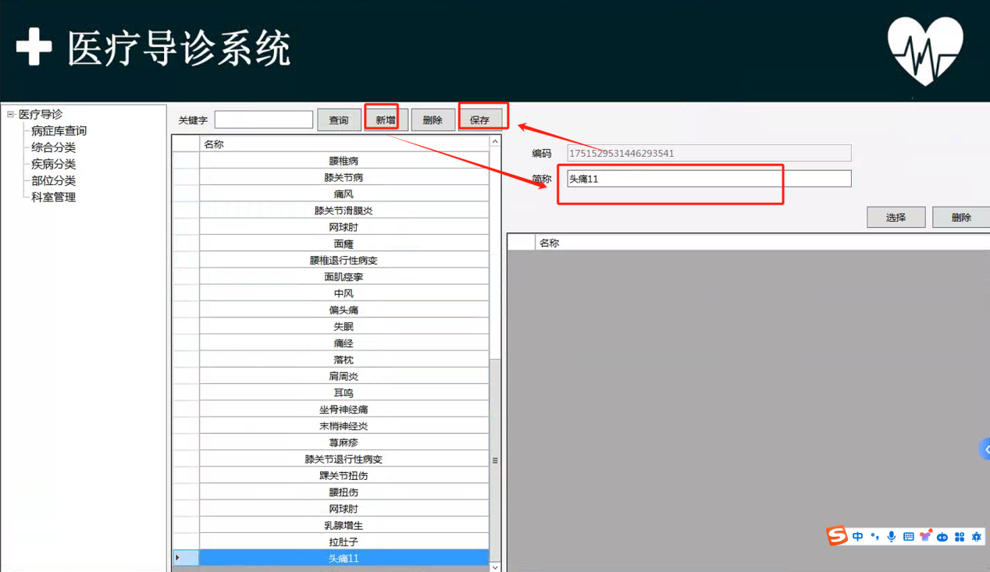

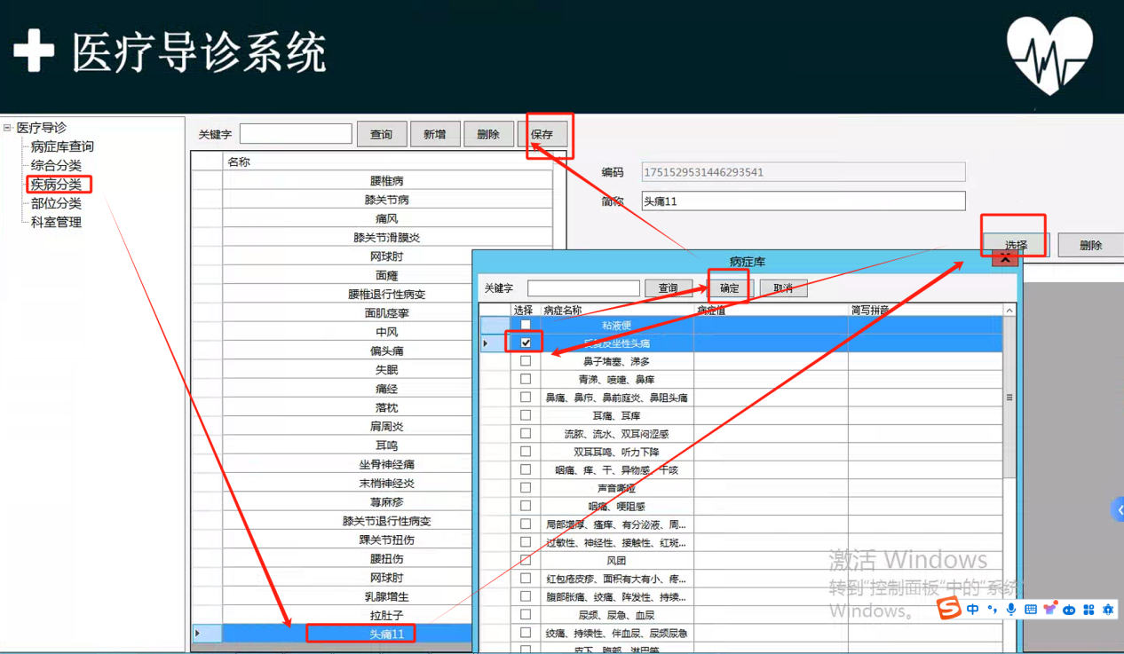

3.综合分类

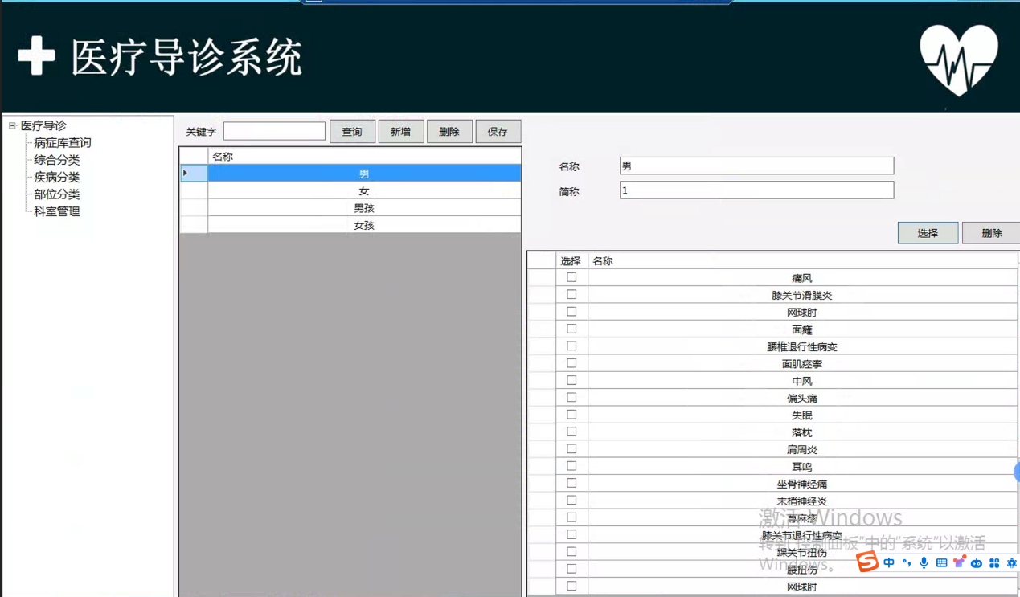

①点查询，出现男、女、男孩、女孩信息（不用修改）

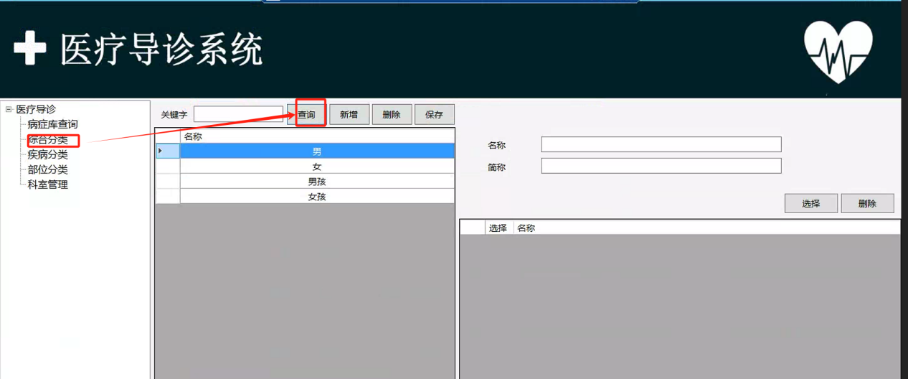

②选择男（女、男孩、女孩）→右边一栏显示已选择所有病症库信息→选择→将对应的病症分类勾上→确定

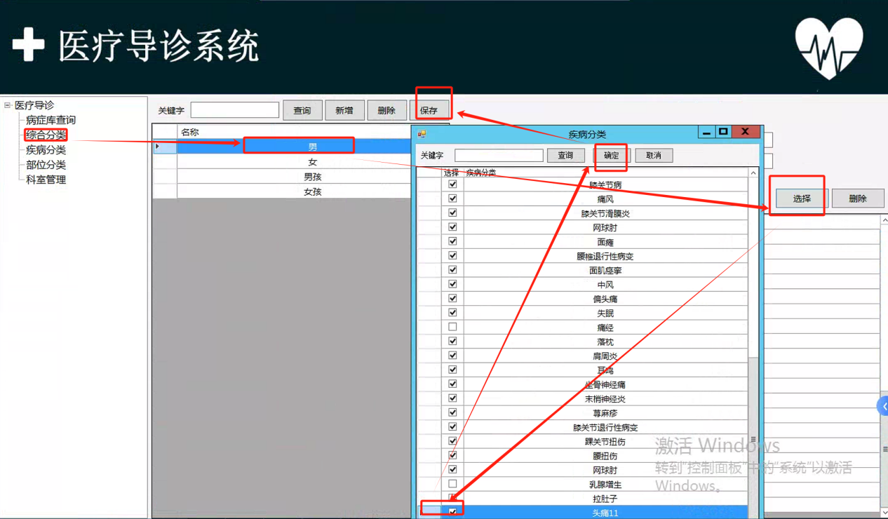

若要删除，则对应勾上，点删除

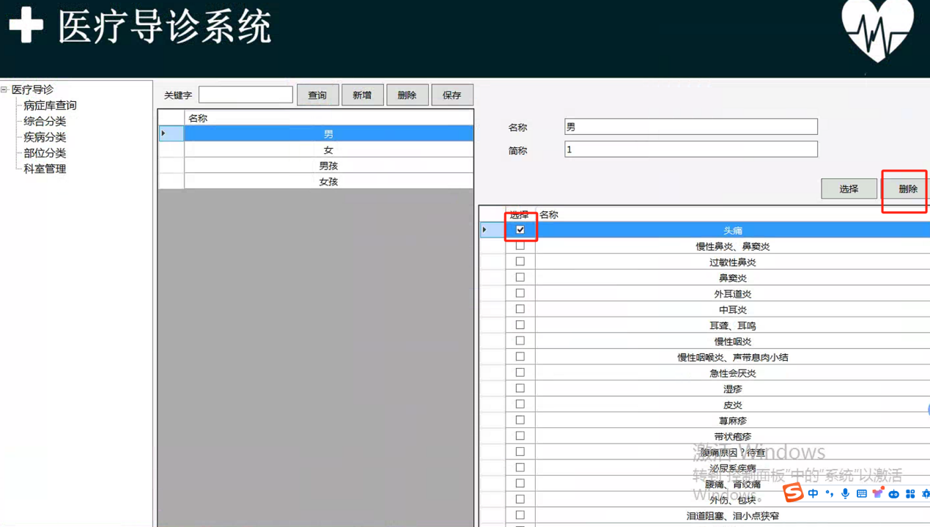

4.部位分类

①选择对应的部位，点选择，勾选病症分类，确定，保存

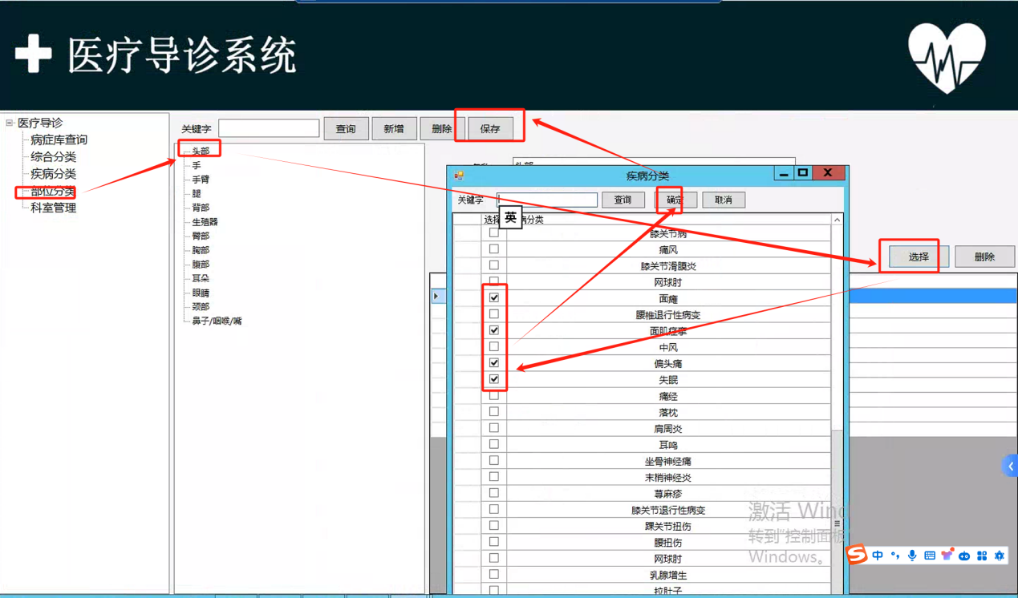

②若要删除，则勾选对应病症分类名称，删除

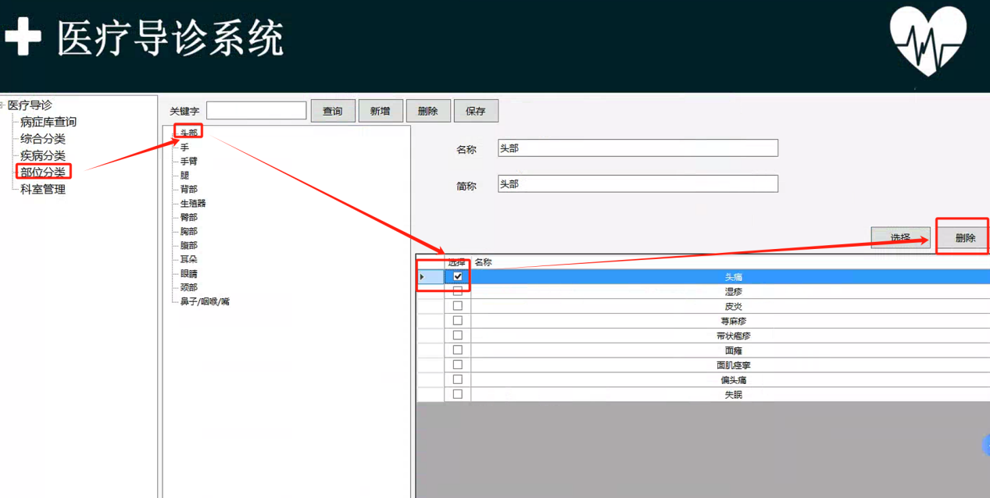

1. 科室管理

①新增科室：新增→输入名称→保存

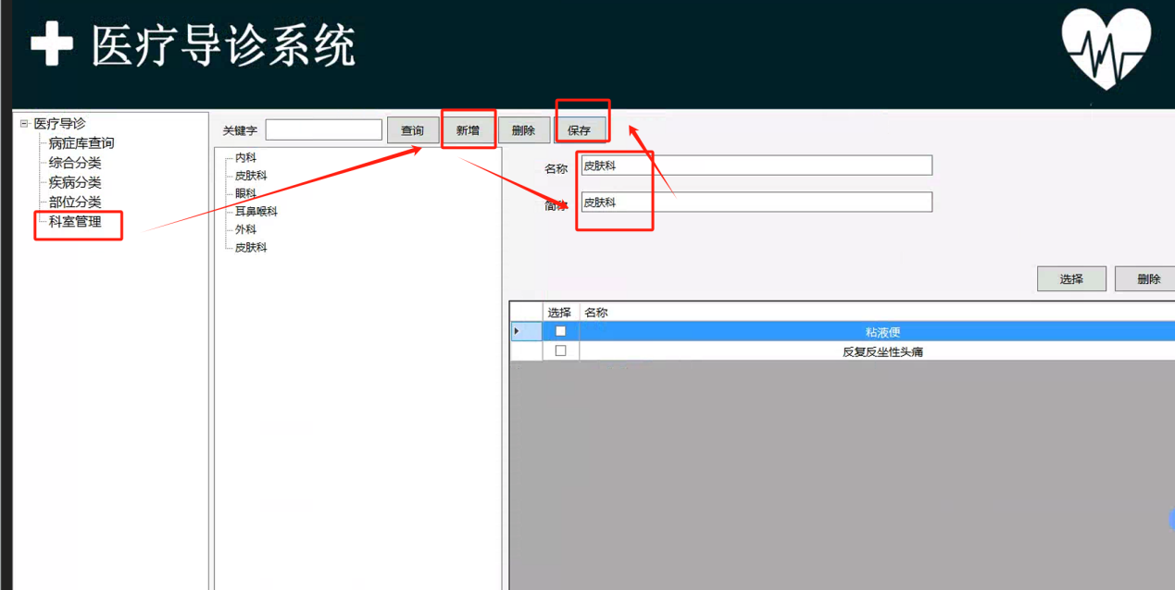

②选择病症：选择→勾选→确定→保存

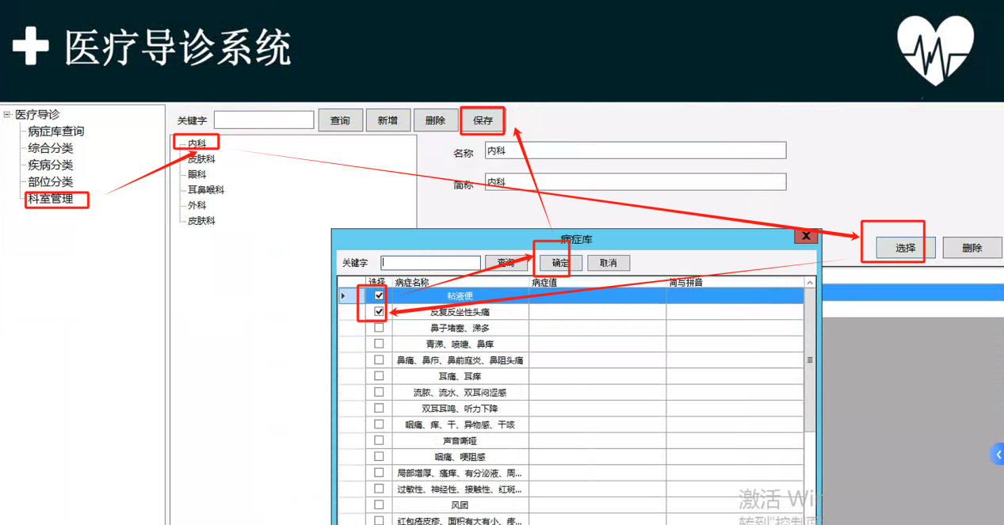

③病症删除

